第２回山岳自然環境セミナー開催要項

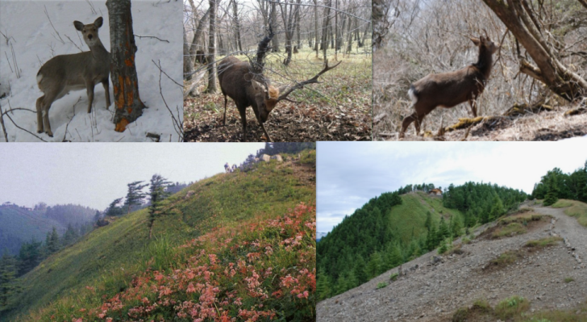 | 主 催 山岳団体自然環境連絡会
（連絡会メンバー団体）
公社）日本山岳・スポーツクライミング協会
日本勤労者山岳連盟
公社）日本山岳会
NPO法人）日本ヒマラヤン・アドベンチャー・トラスト
公社）東京都山岳連盟
公社）日本山岳ガイド協会
山はみんなの宝クラブ
近年、日本列島の各地でニホンジカ（以下「シカ」と表記）の個体数が急激に増加し、その生息域が高山・亜高山帯にまで拡大し、山岳地の生態系に深刻な影響与えています。シカの被害として、森林の衰退、希少植物の消失、土壌の浸食などが発生し、わが国の豊かな生物多様性を守る上で、一刻も放置できない問題となっています。登山者も、山岳地域でその状況をつぶさに見ており、山を愛する者として何らかの行動をすべきと考えております。
本セミナーは、ヨーロッパにおける狩猟管理、我が国の狩猟者育成の取り組みなどを紹介し、山岳地におけるシカ問題の緊急性を強く訴えるとともに、被害対策の促進をはかることを目的として、昨年に引き続き、２回目を開催するものです。
これからの自然保護、野生動物との共生を考える良い機会であり、多くの方々のご参加を期待します。

記

◆ | メインテーマ |  |  |  |  | 続・「山の自然が崩壊する、深刻化するニホンジカの被害」
◆ | 日時 |  |  |  |  | 2018年3月11日（日）10：30～16：35（受付開始10:00）
◆ | 場所 |  |  |  |  | 国立オリンピック記念青少年総合センター・センター棟501号室
 |  |  |  |  |  | （〒151-0052 東京都渋谷区代々木神園町３?１）
◆ | 内容
 | ◎ |  | 基調講演：「ヨーロッパ狩猟の過去と現在」―狩猟権から動物の尊厳まで― |  |  |  |  |  |  | 10:35～
 |  |  |  |  |  |  | 駒澤大学名誉教授 |  | 野島 利彰
 | ◎ |  | パネルディスカッション：「山岳地のシカ対策を促進するための課題」
 |  | (１) |  |  |  |  | パネリストからの報告 |  |  | 13:30～
 |  |  |  | シカの生態と目撃情報の収集ついて」
 |  |  |  |  |  |  | （国研）森林研究・整備機構 森林総合研究所 野生動物研究領域長
 |  |  |  |  |  |  |  |  | 岡 輝樹
 |  |  |  | 霧降高原のシカ対策、現場からの報告
 |  |  |  |  |  |  | （一財）自然公園財団日光支部主任 |  | 瀬戸 静恵
 |  |  |  | 狩猟者育成の取り組み
 |  |  |  |  |  |  | （一社）大日本猟友会専務理事 |  | 浅野 能昭
 |  | （２）討議＆質疑応答 |  |  |  |  |  |  |  | 15:15～
 |  |  |  |  |  |  | 【パネラー】上記の各スピーカ
 |  |  |  |  |  |  | （モデレーター）山岳団体自然環境連絡会 |  | 花村 哲也
◆ | 参加費 |  |  |  |  |  | 500円（学生無料）
◆ | 定員 |  |  |  |  |  | 150人
◆ | 申し込み
 |  |  |  |  |  |  | 山岳団体会員は、所属団体にお申込みください。
 |  |  |  |  |  |  | 一般参加者は、下記にお申し込みください。
山岳団体自然環境連絡会事務局
幹事団体：(公社)日本山岳・スポーツクライミング協会 担当 松隈
Email: matsukuma@jma-sangaku.or.jp FAX: 03-3481-2395
※時間割は予定を示します。確定次第次のホームページなどにてお知らせします。
http://www.jma-sangaku.or.jp/conservation/yaseichoju/static/shikaseminar.html

